**4-Ma’ruza**

**Mexаnik tebrаnishlаr va to’lqinlar.**

**Reja:**

1. Mexаnik tebrаnishlаr.
2. Mayatniklar.
3. Bir xil yo‘nalishdagi tebranishlarni qo‘shish.
4. O‘zaro perpendikulyar tebranishlarni qo‘shish.
5. Garmonik tebranishlar energiyasi.

### So‘nuvchi va majburiy tebranishlar.

Biror moddiy nuqtaning muvozanat vaziyatidan goh bir tomonga, goh ikkinchi tomonga harakatlanishi davriy takrorlanadigan jarayon ***tebranma harakat*** deb ataladi. Harakatning bu turini biz tabiatda, texnikada juda ko‘p uchratamiz. Masalan, soat mayatnigining, kamerton shoxchalarining, telefonlarning membranalari tebranishlari, bug‘ dvigatellari va ichki yonuv dvigatellarining porshenlari harakatlarni olish mumkin. Tebranishlarning eng oddiy turi ***garmonik tebranishdir***. Jismning harakat trayektoriyasini vaqt bo‘yicha o‘zgarishi sinus yoki kosinuslar qonuni bo‘yicha o‘zgaradigan tebranishlarga ***garmonik tebranishlar*** deyiladi.

yoki  (4.1)

Bunda *x–*jismning siljishi, *A*–jismning muvozanat holatidan maksimal siljishi bo‘lib, ***uni tebranish amplitudasi deyiladi.*** Sinus yoki kosinusning eng katta qiymati birga teng bo‘lgani uchun *Xmaks=A* bo‘ladi; (*ωt+α*)– garmonik tebranishning fazasi, *α*-tebranishning boshlang‘ich fazasi deyiladi;  berilgan tebranish uchun doimiy bo‘lib, garmonik tebranishning siklik chastotasi deyiladi. *α=0* bo‘lgan hol uchun (4.1) tenglama bilan ifodalangan garmonik tebranishlar grafigi 4.1 – rasmda tasvirlangan.

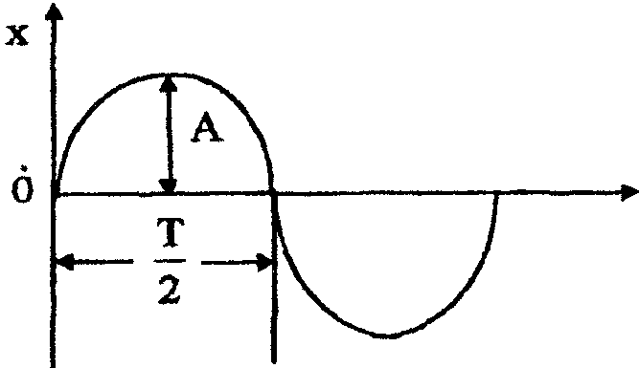 **4.1 – rasm.**

Tebranma harakat qilayotgan jismning muvozanat vaziyatdan eng chetga chiqishi ***siljish*** deb ataladi. Jismning bitta to‘liq tebranishi amalga oshishi uchun ketgan vaqt ***davr (T)*** deb ataladi.

Tebranuvchi jism bitta davr ichida to‘rtta amplitudaga teng bo‘lgan yo‘lni bosib o‘tadi. Agar *t* vaqtda jism *n* marta tebrangan bo‘lsa, uning davri

 (4.2)

ga teng bo‘ladi. Birlik vaqt davomidagi tebranishlar soni

  (4.3 )

***chastota*** deyiladi. SI da davr ***sekund(s)*** larda, chastota esa ***Gers***larda (*Hz*) o‘lchanadi. Siklik va chiziqli chastotalar orasida quyidagicha bog‘lanish bor:

 (4.4)

bunda  sekund ichida to‘la tebranishlar sonini ifodalaydi.

Tebranayotgan jismga ta’sir etuvchi kuch siljishga proporsionaldir, lekin kuch siljishga teskari yo‘nalgan :

 (4.4)

Agar tebranayotgan po‘lat sharcha prujinaga osilgan bo‘lsa, *k* – prujinaning ***bikrligi*** deyiladi. (4.4) munosabat tebranma harakat uchun **Guk** qonuni deb yuritiladi. Nyuton ikkinchi qonunidan foydalansak (4.4) quyidagi ko‘rinishda yoziladi:

 (4.6)

Bu yerdagi *a* =  teng ekanligini e’tiborga olsak, (4.6) ifoda quyidagi ko‘rinishga keladi:

 yoki  (4.7)

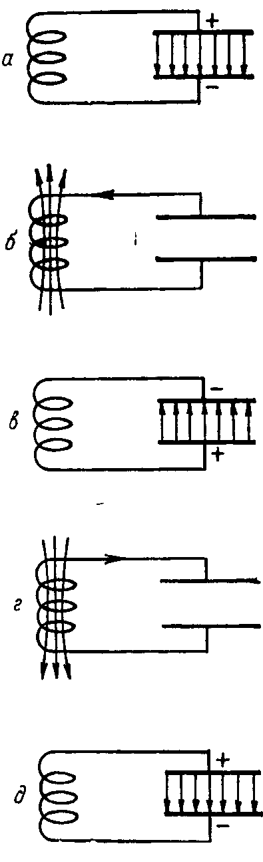

**4.2 – rasm.**

Bunda *k* va *m* musbat kattaliklar bo‘lganligi uchun

 (4.8)

belgilasak (4.7) ifoda

 (4.9)

ko‘rinishni oladi. (4.9) ifoda ikkinchi tartibli differensial tenglama bo‘lib, uning yechimi

 (4.10)

ko‘rinishda bo‘ladi. Bu ifoda (4.1) tenglamaning o‘zginasidir, bu yerda *A*–amplituda, *x*–siljish, *-*tebranish fazasi, esa boshlang‘ich fazasidir.

Demak, yuqorida bayon etilgan fikrlarni umumlashtirib, garmonik tebranishga yana quyidagi ta’rif o‘rinli bo‘ladi: ***Jismning siljishga proporsional, muvozanat vaziyati tomon yo‘nalgan kuch ta***’***sirida sodir bo***‘***luvchi tebranishlarni garmonik tebranishlar deyiladi.***

(4.10) dagi tebranishning ***xususiy*** siklik chastotasi deb ataladi. Xususiy tebranish davri  bilan  ning munosabati quyidagicha ifodalanadi:

### (4.11)

### 

### **4.2. Mayatniklar**

Muvozanat vaziyati atrofida goh u yon, goh bu yon tebranma harakat qiladigan qattiq jism ***mayatnik*** deb ataladi. Prujinali, matematik va fizik mayatniklarning tebranishi qonuniyatlari bilan tanishib o‘taylik.

**1. Prujinali mayatnik.** Prujinaga osilgan *m–* massali sharchadan iborat sistemani qarab chiqaylik (4.4–rasm). Muvozanat holatida *mg* og‘irlik kuchi *Fe* elastik (*Fe=-kx*) kuchi bilan muvozanatlashadi. Tashqaridan ta’sir bo‘lmaguncha mayatnik o‘zining muvozanat vaziyatini saqlayveradi. Agar sharchani pastga  masofaga tortib uni muvozanat vaziyatdan chiqarsak (4.4b – rasm), yukning og‘irlik kuchi prujinaning elastiklik kuchidan kichik bo‘lib qoladi, *Fe* kuchi esa muvozanat vaziyat tomon yo‘nalgan bo‘ladi . Sharcha muvozanat vaziyatga yetsa, inersiya tufayli harakatni davom ettiradi, natijada bo‘lganda kuch  bo‘ladi, (4.4 v–rasm) prujina siqiladi. Bu holda yukka ta’sir etuvchi natijaviy kuch, yana muvozanat vaziyat tomon yo‘nalgan bo‘ladi. Shu tariqa muvozanat vaziyatdan chiqarilgan prujinali mayatnikning tebranishlari amalga oshadi. Prujinali mayatnikning tebranish davri uchun

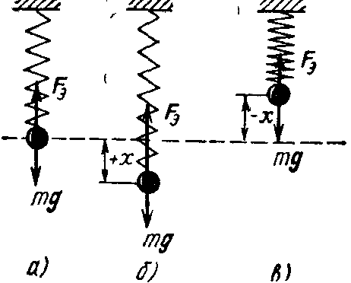

**4.3 – rasm.**

 (4.12)

formulani hosil qilamiz.



**4.4 – rasm.**

**2. Matematik mayatnik.** Cho‘zilmaydigan vaznsiz ipga osilgan og‘irlik kuchi ta’sirida vertikal tekislikdagi aylana yoyi bo‘ylab tebrana oladigan moddiy nuqta ***matematik mayatnik*** deyiladi.

Mayatnik ipi vertikal vaziyatda bo‘lsa, sharchaga ta’sir etuvchi og‘irlik kuchi  ipning taranglik kuchi  bilan muvozanatlashadi. Lekin mayatnikni muvozanant vaziyatdan biror  burchakka og‘dirilganda og‘irlik kuchi  va ipning taranglik kuchi  bir to‘g‘ri chiziqda yotmaydi. Natijada ularning teng ta’sir etuvchi kuchi  hosil bo‘ladi. Mayatnik o‘ng tomonga og‘gan holda (14.4b – rasm)  chap tomonga yo‘nalgan, mayatnik chap tomonga og‘gan holda (4.4 *v*-rasm)  o‘ng tomonga yo‘nalgan bo‘ladi.

Demak,

 (4.13)

Bu kuch ta’sirida sharcha  radiusli aylana yoyi bo‘ylab muvozanat vaziyati tomon harakatlanadi. Mayatnikning bu harakati aylanma harakat dinamikasining asosiy tenglamasi

 (4.14)

bilan xarakterlanadi. Bunda *I-*sharchaning aylanishi o‘qiga nisbatan inersiya momenti, *ε-*uning burchak tezlanishi, *M* esa *F* kuchning O o‘qqa nisbatan momenti bo‘lgani uchun



ifodalardan foydalanib (4.21) ni quyidagi ko‘rinishda yozish mumkin:

 yoki  (4.15)

φ burchak kichik bo‘lganda. *Sinφ* ni taqriban φ bilan almashtirish mumkin. Natijada (4.16) ifoda



ko‘rinishga keladi:

 (4.16)

belgilash kiritsak:

 (4.17)

tenglamani hosil qilamiz. Bu tenglamaning yechimi

 (4.18)

ko‘rinishda bo‘ladi. (4.18) dan foydalanib matematik mayatnik tebranish davri

 (4.19)

formula bilan ifodalanishini topamiz.

Demak, kichik og‘ish burchaklarda matematik mayatnikning tebranish davri mayatnik uzunligining kvadrat ildiziga to‘g‘ri proporsional, erkin tushish tezlanishining kvadrat ildiziga teskari proporsional bo‘lib mayatnik tebranishlarining amplitudasiga va massasiga bog‘liq emas. Shuningdek, matematik mayatnikning tebranish tekisligi o‘zgarishsiz qoladi.

**3. Fizik mayatnik** – deganda inersiya markazidan o‘tmaydigan gorizontal qo‘zg‘almas aylanish o‘qi atrofida og‘irlik kuchi ta’sirida harakatlana oladigan qattiq jism tushuniladi. Aylanish o‘qi fizik mayatnikning osilish o‘qi deb ataladi. Fizik mayatnikning inersiya markazi (*S*) dan osilish o‘qiga o‘tkazilgan perpendikulyar (*OS*) vertikal chiziq bilan mos tushgan holda mayatnik muvozanat vaziyatda bo‘ladi.

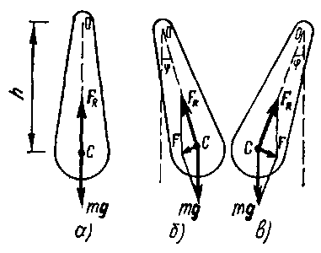

**4.6 – rasm.**

Muvozanat vaziyatdan biror burchakka og‘dirilganda (4.6 b- yoki 4.6 v–rasm)  va  kuchlarning teng ta’sir etuvchisi fizik mayatnikni muvozanat vaziyati tomon qaytarishga intiluvchi  kuchdir. Fizik mayatnikning harakati uchun aylanma harakat dinamikasining asosiy tenglamasi

 (4.20)

tarzida yoziladi. Bu yerda *I*–fizik mayatnikning osilish o‘qiga nisbatan inersiya momenti, *m* - massasi, *h* – esa fizik mayatnikning osilish o‘qi va inersiya markazi orasidagi masofa. Kichik tebranishlar uchun *sinα=φ* ekanligini hisobga olsak, (4.21) quyidagicha yoziladi:



 (4.21)

tenglamaga

 (4.22)

belgilash kiritdik.

Shunday qilib, fizik mayatnikning tebranish davri

 (4.23)

formula bilan aniqlanadi.(4.19) va (4.23) larni solishtirib

 (4.24)

***fizik mayatnikning keltirilgan uzunligi*** *(lk)*ni topamiz. Shunday qilib, fizik mayatnikning keltirilgan uzunligi shunday matematik mayatnikning uzunligidan iboratki, bu mayatnikning tebranish davri berilgan fizik mayatnikning tebranish davriga teng bo‘ladi.

(4.16), (4.19) va (4.23) lar asosida quyidagi xulosaga kelamiz: prujinali mayatnik, matematik va fizik mayatniklar uchun umumiy xususiyati shundan iboratki, mayatniklarning kichik tebranishlarida, ya’ni garmonik tebranishlar sodir bo‘layotganda tebranish davri, amplitudaga bog‘liq emas. Mayatniklarning bu xossasi ***izoxronlik*** deb ataladi. Bu ko‘rib o‘tilgan mayatniklar texnikaning turli sohalarida qo‘llaniladi.

### **4.3. Bir xil yo‘nalishdagi** **tebranishlarni qo‘shish**

Yo‘nalishlari va chastotalari bir xil, lekin amplituda va boshlang‘ich fazalari turlicha bo‘lgan ikkita garmonik tebranishlarning qo‘shilishini qarab chiqaylik. Tebranuvchi jismning *x* siljishi quyidagi *x1* va *x2* siljishlarning yig‘indisidan iborat bo‘ladi:

 (4.25)

Bu tebranishlarni qo‘shishda amplitudalarning vektorlar diagrammasidan foydalanamiz. Vektorlarning qo‘shish qoidasiga binoan natijaviy *A* vektorni chizaylik. Bu vektorning *x* o‘qiga proyeksiyasi, qo‘shiluvchi vektorlar proyeksiyalarining yg‘indisiga teng, ya’ni



ekanligini (4.7-rasm)dan ko‘rish qiyin emas.

Demak,  vektor natijaviy tebranish amplitudasidir. Bu vektor ham *A1* va *A2* vektorlar kabi *ω0* burchak tezlik bilan aylanadi.

*A* ning qiymatini esa kosinuslar teoremasidan foydalanib topish mumkin.

 (4.26)

 ning qiymatini *OVS* uchburchakdan aniqlaymiz:

 (4.27)



**4.7 – rasm.**

Shunday qilib, garmonik tebranishlarni vektorlar yordamida tasvirlash usuli, bir necha tebranishlarni qo‘shishni, vektorlarning qo‘shish qoidasiga keltirishga imkon berar ekan. Demak, natijaviy tebranma harakat ham *ω0* chastota bilan qo‘shiluvchi tebranishlar yo‘nalishida amalga oshuvchi garmonik tebranish bo‘ladi, uning tenglamasi

 (4.27)

bo‘lib, A va α ning qiymatlari (4.25) va (4.26) ifodalar bilan aniqlanadi.

### **4.4. O‘zaro perpendikulyar tebranishlarni qo‘shish.**

O‘zaro perpendikulyar tebranishlarning tenglamalari

 (4.28)

ko‘rinishida yoziladi. Bunda *A1* va *A2*, *α1* va *α2* mos ravishda birinchi va ikkinchi tebranishlarning amplitudalari va boshlang‘ich fazalari.

(4.28) tenglamalar ustida bir qator matematik amallar bajarib, *t* ni yo‘qotsak, moddiy nuqta natijaviy harakati trayektoriyasining tenglamasini hosil qilamiz:

 (4.29)

Bu tenglamani quyidagi xususiy hollar uchun tadbiq qilaylik:

1).  - = 0, ya’ni = =  bo‘lsin. U holda (4.37) quyidagicha ko‘rinishga keladi:

 yoki 

bundan

 (4.30)

***to‘g‘ri chiziq*** tenglamasini hosil qilamiz.

2).  bo‘lsin. U holda (4.37) tenglama

 yoki 

ko‘rinishga keladi. Bundan:

 (4.31)

hosil qilamiz. (4.31) ifoda ham ***to‘g‘ri chiziq*** tenglamasidir.

3).  bo‘lsin. U holda (4.29) ifoda

 (4.32)

ko‘rinishga keladi. Bu ifoda yarim o‘qlari (*A1* va *A2*) *OX* va *OU* o‘qlar bo‘yicha yo‘nalgan ***ellipsning*** tenglamasidir. Agar qo‘shiluvchi tebranishlar amplitudalarining qiymatlari teng bo‘lsa (ya’ni *A1 =A2*) natijaviy harakat trayektoriyasi aylanadan iborat bo‘ladi.

### **4.4. Garmonik tebranishlar energiyasi**

Biz yuqorida mayatniklarni tebranish jarayonida ularning kinetik energiyasi potensial energiyaga va aksincha, potensial energiya esa kinetik energiyaga aylanib turishiga e’tibor qilmadik. Endi garmonik tebranishlar energiyasini aniqlaylik. Massasi *m* bo‘lgan moddiy nuqta elastik kuch ta’sirida garmonik tebranma harakat qiladi.



Harakat davomida moddiy nuqta ma’lum bir tezlikka erishadi, demak u ma’lum kinetik energiyaga ega bo‘ladi.



Lekin garmonik tebranma harakat qilayotgan moddiy nuqtaning tezligi uchun

 (4.33)

ifoda hosil bo‘ladi. U holda kinetik energiya formulasi:

 (4.34)

ko‘rinishda yoziladi.

Potensial energiya qiymati esa

 (4.35)

(4.34) va (4.35) lardagi sinus va kosinusning maksimal qiymati 1 ga teng. Shuning uchun kinetik va potensial energiyalarning maksimal qiymatlari quyidagicha:

 (4.66)

 (4.37)

Garmonik tebranma harakat qilayotgan moddiy nuqtaning ixtiyoriy vaziyatdagi to‘liq energiyasi kinetik va potensial energiyalar yig‘indisidan iborat:



 teng ekanligini eslasak to‘liq energiya uchun

 yoki  (4.38)

formulani hosil qilamiz.

Buni (4.26) va (4.27) bilan taqqoslab, quyidagi xulosaga kelamiz: tebranuvchi sistemaning ixtiyoriy vaziyatdagi to‘liq energiyasi o‘zgarmaydi va u kinetik yoki potensial energiyaning maksimal qiymatiga teng bo‘ladi.

### **4.6. So‘nuvchi va majburiy tebranishlar.**

### **rezonans**

***So‘nuvchi tebranishlar.*** Agar mayatnik muvozanat vaziyatdan chiqarilib, so‘ngra qo‘yib yuborilsa, u holda mayatnik faqat unga dastlabki berilgan energiya tufayli ancha vaqt tebranib turadi. Mayatnikning bunday tebranishlari erkin tebranishlar yoki xususiy tebranishlar deyiladi. Amalda havoning qarshiligi va ishqalanishining mavjudligi mayatnik tebranishlar amplitudasini vaqt o‘tishi bilan kamayishiga olib keladi. ***Vaqt o‘tishi bilan amplitudasi kamayib boradigan tebranishlar so‘nuvchi tebranishlar deyiladi.***

Kichik tezliklarda havoning qarshilik kuchi tezlikka proporsional, lekin unga teskari yo‘nalgan bo‘ladi:

 (4.39)

bu yerda *r* – qarshilik koeffitsienti deb ataladi.

Tebranayotgan jism uchun Nyutonning ikkinchi qonunidan foydalansak, natijada so‘nuvchi tebranishni xarakterlaydigan tenglama

 (4.40)

ko‘rinishida yoziladi. Bu tenglamaning ikki tomonini m ga bo‘lsak va

 (4.41)

belgilashlardan foydalansak, quyidagi munosabatni hosil qilamiz:

 (4.42)

Bu tenglamaning yechimi  bo‘lgan holda quyidagicha bo‘ladi:

 (4.43)

Bundagi - so‘nuvchi tebranish chastotasi, uning qiymati

 (4.44)

munosabat bilan aniqlanadi. Faqat bitta xususiy holda, ya’ni  bo‘lgan holda  bo‘ladi. So‘nuvchi tebranish davri (*Ts*) esa xususiy tebranish davri (*T0*) dan katta:

 (4.45)

so‘nuvchi tebranishlarning amplitudasi esa vaqt o‘tishi bilan

 (4.46)



**4.8 – rasm.**

qonun bo‘yicha kamayib boradi (14.8 – rasm). Bunda *A0*-boshlang‘ich amplituda, *β* esa so‘nish koeffitsienti deb ataladi.

Amplitudaning kamayib borishi 14.8-rasmda punktir chiziq bilan tasvirlangan.

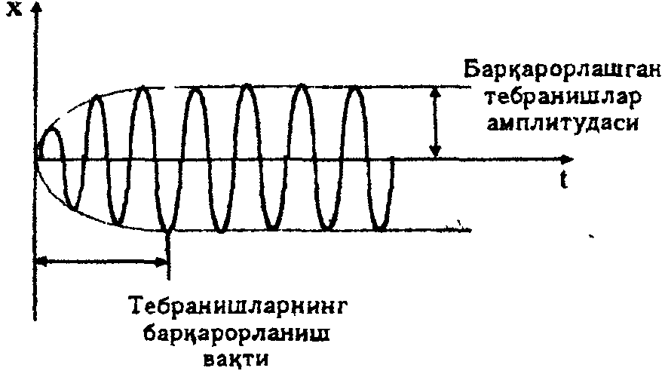

**4.9 – rasm.**

Barqarorlashgan tebranishlar amplitudasi

***Majburiy tebranishlar.***

Mayatnikning tebranishlari so‘nmasligi uchun atrof-muhitga ketayotgan energiyani uzluksiz qayta tiklab turish kerak, ya’ni mayatnikka davriy o‘zgarib turuvchi kuch bilan ta’sir qilib turish kerak. Davriy ravishda o‘zgarib turadigan bunday tashqi kuchni ***majbur etuvchi kuch*** deb ataladi.

Tebranishlarning barqarorlanish vaqti

Moddiy nuqtaga garmonik qonun bo‘yicha o‘zgaruvchi



kuch ta’sir etsin. Dinamikaning ikkinchi qonuniga asosan, moddiy nuqtaning mazkur holdagi harakat tenglamasini quyidagicha yozishimiz mumkin:



yoki

 (4.47)

(4.47) tenglamaning xususiy yechimi esa majbur etuvchi kuch chastotasi *ω* bilan sodir bo‘ladigan tebranishlarni aks ettiradi. Bu tebranishlarni moddiy nuqtaning majburiy tebranishlari deyiladi (4.9–rasm).

Moddiy nuqtaning xususiy tebranishlari majbur etuvchi kuch ta’sir eta boshlagan dastlabki paytda vujudga keladi va ekspotensial qonun bo‘yicha so‘nadi. (4.47) tenglamaning izlanayotgan yechimi:

 (4.48)

munosabat bilan aniqlanadi. Bundagi *A* majburiy tebranishlar amplitudasi, uning qiymatini:

 (4.49)

formula yordamida hisoblash mumkin. *α* esa majbur etuvchi kuch va majburiy tebranish fazalarining farqi, uning qiymati:

 (4.50)

formula yordamida hisoblanadi.

**4.10 – rasm.**

**Rezonans hodisasi.** Agar *ω=0* bo‘lganda, ya’ni majbur etuvchi kuchning qiymati o‘zgarmaganda (14.47) ifodadan

 (4.51)

kelib chiqadi. *ω→∞* bo‘lsa, (4.47) ga asosan, amplituda nolga intiladi (4.10-rasm)dan ko‘rinadiki, *ω* ning biror oraliq qiymatida amplituda maksimal qiymatga erishadi. Bu hodisa, ya’ni majbur etuvchi kuch chastotasining biror aniq qiymatida majburiy tebranishlar amplitudasining keskin ortib ketishi ***rezonans hodisasi*** deb ataladi.

Rezonans hodisasi amalga oshgan holdagi majbur etuvchi kuchning chastotasini ***rezonans chastotasi*** deb, amplitudaning maksimal qiymatini esa ***rezonans amplituda*** deb ataladi. Rezonans hodisasi ro‘y berganda (4.47) ifoda maksimal qiymatga erishadi, ammo bu holda mazkur ifodaning maxraji minimal qiymatga erishishi lozim. Shuning uchun (4.47) ning maxrajidan *ω* bo‘yicha hosila olib, uni nolga tenglashtiraylik:



yoki 

bundan  (4.52)

Rezonans chatotasining bu qiymatini (4.47) qo‘ysak, rezonans amplituda qiymatini topamiz:

 (4.53)

Demak, rezonans chastota va rezonans amplituda *β* ga bog‘liq. *β* kamaygan sari *ωr*ortib boradi va xususiy tebranishlar chastotasi (*ω0*) ga yaqinlashib boradi. *β=0* bo‘lganda esa rezonans amplitudaning qiymati cheksiz katta bo‘lib ketadi. Real holatda rezonans amplituda chekli qiymatga ega bo‘ladi, chunki real sharoitda *β≠0* bo‘ladi.

### 

**Savol va topshiriqlar**

1. Erkin tebranishlar deb nimaga aytiladi?
2. So’nuvchi tebranishlar va majburiy tebranishlar rezanansi deb nimaga aytiladi?
3. Fizik mayatnik matematik mayatnik prijinali mayatnik deb nimaga aytiladi?
4. Gamonik tebranish energiyasi qanday gormula bilan ifodalaniladi?

**Mavzu: Tо‘lqinlаr**

**Reja:**

### To‘lqin jarayonlar.

### Fazaviy va gruppaviy tezliklar

### To‘lqinlar interferensiyasi.

### Turg‘un to‘lqinlar.

### Agar muhitning (havo, suv, prujina, arqon va boshqalarning) qandaydir bir nuqtasini tebranma harakatga keltirilsa, u holda biror vaqt o‘tishi bilan bu muhitning boshqa nuqtalari ham tebrana boshlaydi, ya’ni tebranish butun muhitga tarqaladi. Biroq muhitning nuqtalari tebranish manbalaridan tobora uzoqlashib borgan sari keyingi nuqtalarning tebranma harakati dastlabkisidan kechikadi, ya’ni muhitning har bir nuqtasining tebranishi oldingi nuqta tebranishidan faza jihatdan orqada qoladi.

Tebranishlarning fazoda tarqalishi ***to‘lqin harakat*** deyiladi. Tebranishlarning muhitda tarqalish jarayoni ***to‘lqin*** deb yuritiladi. To‘lqin tarqalayotgan vaqtda muhitning zarralari to‘lqin bilan birga siljimasdan, balki o‘zining muvozanat vaziyati atrofida tebranadi. To‘lqinning tarqalish yo‘nalishi ***nur*** deb, ixtiyoriy *t* vaqtda tebranishlar yetib kelgan muhit zarralarining geometrik o‘rinlari esa ***to‘lqin fronti*** deb ataladi. O‘z navbatida, to‘lqin frontini muhitning tebranayotgan zarralarining tebranishi hali boshlanmagan zarralardan ajratib turuvchi chegaraviy sirt tarzida tasavvur qilish mumkin. To‘lqin frontining shakli muhit xossalari, tebranish manbaining shakli va o‘lchamlariga bog‘liq. Masalan, nuqtaviy tebranish manbaidan tarqalayotgan to‘lqinlarning fronti ***sferik shaklda*** bo‘ladi. Undan tarqalayotgan to‘lqinlar esa ***sferik to‘lqinlar*** deb nom olgan. Agar tebranish manbai tekislik shaklida bo‘lsa, manbaga yaqin sohalardagi to‘lqin fronti ham tekislikdan iborat bo‘ladi. Shu sababli bu to‘lqinlar ***yassi to‘lqinlar*** deb ataladi. Ikkala holda ham nur to‘g‘ri chiziq bo‘lib, u to‘lqin frontiga perpendikulyar bo‘ladi. Zarralarning tebranishi to‘lqin tarqalayotgan yo‘nalishga nisbatan qanday yo‘nalganligiga qarab to‘lqinlar ***bo‘ylama*** va ***ko‘ndalang*** to‘lqinlarga bo‘linadi.

Agar muhit zarrasining tebranishi to‘lqinning tarqalish yo‘nalishida sodir bo‘lsa, bunday to‘lqinlarga ***bo‘ylama to‘lqinlar*** deyiladi. Bo‘ylama to‘lqinga misol qilib siqilgan prujinaning tebranishlari, tovush to‘lqinlari va boshqalarni olish mumkin. Bo‘ylama to‘lqinlar elastik moddada qattiq, suyuq va gazsimon jismlarda yuzaga kelishi mumkin.

Agar muhit zarrasining tebranishi to‘lqinning tarqalish yo‘nalishiga perpendikulyar bo‘lsa, bunday to‘lqinlarga ***ko‘ndalang to‘lqinlar*** deyiladi. Ko‘ndalang to‘lqinlarga misol qilib suv yuzasida hosil bo‘lgan va arqon bo‘ylab yo‘nalgan to‘lqinlarni olish mumkin. Aslida ko‘ndalang to‘lqinlar faqat qattiq jismlardagina yuzaga keladi. Suyuqlik va gazlarda ko‘ndalang to‘lqinlar hosil bo‘lmaydi, chunki gaz va suyuqliklarda elastik kuchlar vujudga kelmaydi. Suyuqlikning sirti ustida gap ketganda bunday deb bo‘lmaydi, chunki suyuqlik sirtida ko‘ndalang to‘lqinlar tarqaladi, bu holda shaklning elastikligini og‘irlik kuchlari va sirt hamda taranglik kuchlari ta’minlab turadi. Shunday qilib, ko‘ndalang to‘lqin tarqalish yo‘nalishida muhit zarralarining do‘ngliklari va chuqurliklari, bo‘ylama to‘lqinda esa muhit zarrachalarining zichlashishi va siyraklanishi davriy hosil bo‘la boradi. To‘lqin to‘siqqa duch kelganda qaytadi, bir muhitdan ikkinchi muhitga o‘tganda esa sinadi.

Bir tebranish davri davomida to‘lqinning tarqalish masofasi ***to‘lqin uzunligi*** deyiladi. Boshqacha aytganda, to‘lqin uzunligi, to‘lqinning bir xil fazada tebranayotgan ikki yaqin nuqtalari orasidagi masofadir.

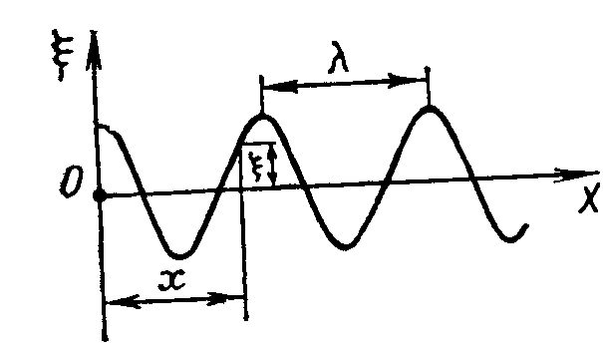

**1 – rasm.**

Agar tebranish davrini *T* bilan, to‘lqin uzunligini *λ* bilan belgilasak, u holda to‘lqin tezligi quyidagicha aniqlanadi:

 (4.1)

bunda ν - tebranish chastotasi.

To‘lqin tarqalish jarayonida manbadan tobora uzoqroqda joylashgan muhit zarralari tebrana boshlaydi. Bu jarayonda to‘lqin, xuddi o‘zini vujudga keltirgan manbadan «yugurib qochayotgandek» tuyuladi. Shu boisdan uni ***yuguruvchi to‘lqin*** deb ataladi.

Biror *0* nuqtadan *x* masofa uzoqlikdagi zarraning ixtiyoriy *t*–vaqtdagi siljishi manbaga bevosita tegib turgan zarraning  vaqtdagi siljishiga teng bo‘ladi, ya’ni

 (4.2)

Bu ifoda ***yuguruvchi to‘lqin tenglamasi*** deb ataladi. U to‘lqin tarqalayotgan muhit ixtiyoriy zarrasining muvozanat vaziyatdan siljishi (*ξ*) ni vaqt (*t*) va zarraning tebranish manbaidan uzoqligi (*x*) ning funksiyasi sifatida aniqlanadi. (4.2) tenglamaga *t* va *x* ga nisbatan simmetrik ko‘rinish berish uchun ***to‘lqin soni*** deb ataluvchi *k* – kattalikni kiritamiz:

 (4.3)

(4.1) va (4.3) dan to‘lqin soni *k*, aylanish chastotasi *ω* va to‘lqinning faza tezligi u orasida quyidagicha munosabat bor degan xulosa chiqadi:

 (4.4)

(4.3) dagi u ning (4.4) qiymat bilan almashtirib va ichiga *ω* ni kiritib, ***yassi to‘lqin*** uchun quyidagi ko‘rinishdagi tenglamani topamiz:

 (4.5)

Bu *x*–ning kamayishi tomoniga qarab tarqaluvchi to‘lqin tenglamasidir.

*r* - radiusli ***sferik to‘lqin tenglamasi***ni (4.5) ga o‘xshatib quyidagi ko‘rinishda yozishimiz mumkin:

 (4.4)

yoki 

bundan *r –* radiusli to‘lqin sirtida yotuvchi zarralar  faza bilan tebranadi, degan xulosaga kelamiz.

### 

### **4.2.- Fazaviy va gruppaviy tezliklar**

Yassi to‘lqin fronti tekislikdan iborat bo‘lib, bu tekislikning barcha nuqtalari bir xil fazada tebranadi. Shuning uchun bu yassi to‘lqin fronti ***bir xil fazalar tekisligi*** deyish mumkin. U holda (4.43) to‘lqin tenglamasida



bo‘lishi kerak. Bundagi *ω* ni o‘zi doimiy kattalik bo‘lgani uchun

 (4.7)

ko‘rinishida yozish mumkin. Bu (4.7) tenglik vaqt *t* bilan bir xil fazalar tekisligining koordinatasi *x* orasidagi bog‘lanishni ifodalaydi. Zarralarning *ox* o‘qi bo‘ylab harakat tezligini topish uchun (4.7) dan differensial olamiz



bundan

 (4.8)

Bu ifodani fazoviy tezlik deb yuritiladi. To‘lqinlarning fazoviy tezliklari faqatgina muhitning xossalariga bog‘liq bo‘lib, to‘lqinning parametrlari (chastotasi, davriga, shuningdek to‘lqin uzunligi) ga bog‘liq emas. Masalan, berilgan muhitda turli chastotali to‘lqinlar bir xil fazoviy tezlikda tarqalishi mumkin. Lekin ba’zi sirt bo‘ylab yo‘nalgan to‘lqinlar borki, bularning fazaviy tezliklari chastotalariga bog‘liq bo‘ladi. ***To‘lqinlar fazaviy tezligining chastotaga bog‘liqligini ifodalovchi hodisaga to‘lqinlar dispersiyasi*** deb ataladi.

Chastotalari turlicha bo‘lgan bir necha to‘lqinlar yig‘indisini ***to‘lqinlar guruhi*** yoki ***to‘lqin «paketi»*** deb ataladi. «Paket»ning tezligi uning tarkibiga kirgan to‘lqinlarning birortasini ham tezligiga mos kelmaydi. Bunday hollarda ***guruhli tezlik*** tushunchasidan foydalanamiz. *λ* dan *λ+dλ* to‘lqin uzunliklar sohasida «paket»ning guruhli tezligi quyidagicha ifodalanadi:

 (4.9)

Bu munosabat tezlikning to‘lqin uzunlikka bog‘liqligini ifodalashi  bilan fazaviy tezlikdan farqlanadi.

«Paket» tarkibiga kirgan barcha to‘lqinlar bir xil tezlik bilan tarqalganda, ya’ni  bo‘lgan holda dispersiya hodisasi kuzatilmaydi. Bu vaqtda guruhiy va fazaviy tezliklar o‘zaro (*ug=u*) teng bo‘lib, aynan bir xil qiymatga ega bo‘ladi.

### **4.3. To‘lqinlar interferensiyasi.**

### **Turg‘un to‘lqinlar**

Agar muhitda bir vaqtni o‘zida bir nechta to‘lqin tarqalayotgan bo‘lsa, ular bir-birlari bilan uchrashgandan so‘ng ham xuddi o‘zidan boshqa to‘lqin mavjud bo‘lmagandek, mustaqil o‘z tarqalishini davom ettiraveradi. Bu hodisa to‘lqinlar ***superpozitsiya prinsipi*** deyiladi.

Chastotalari bir xil va fazalar farqi o‘zgarmas bo‘lgan to‘lqinlarni ***kogerent*** to‘lqinlar, manbalarni esa ***kogerent manbalar*** deyiladi. Kogerent to‘lqinlarning qo‘shilishida, ularning bir-birini kuchaytirishi yoki zaiflashtirish hodisasi, to‘lqinlar ***interferensiyasi*** deyiladi.

Tebranish fazalari mos ravishda (*ωt+ϕ1*) va (*ωt+ϕ2*) larga teng bo‘lgan ikkita nuqtaviy manbalardan tarqalayotgan to‘lqinni tekshiraylik.



 (4.10)

bu yerda *A1* va *A2* to‘lqinlarning tekshirayotgan nuqtadagi amplitudalari, *k* – to‘lqin soni, *r1* va *r2* to‘lqin manbalaridan berilgan nuqtagacha bo‘lgan masofa.

Quyidagi shart bajarilganda to‘lqinlar bir-birini kuchaytiradi.

 (4.11)

Quyidagi shart qanoatlantirilganda esa

 (4.12)

to‘lqinlar bir-birini zaiflashtiradi.

Demak, agar to‘lqinlarning yo‘l farqi yarim to‘lqin uzunliklarining juft sonidan iborat bo‘lsa, berilgan nuqtada maksimum, agar yo‘l farqi yarim to‘lqin uzunliklarining toq sonidan iborat bo‘lsa, berilgan nuqtada minimum kuzatiladi.

To‘lqinlar interferensiyasining boshqa muhim holi bir to‘g‘ri chiziq bo‘ylab qarama-qarshi tomonga yo‘nalgan ikki kogerent to‘lqinni qo‘shishdan iboratdir. Chastotalari va amplitudalari bir xil bo‘lgan ikki yassi to‘lqin bir-biriga qarab harakatlanganda uchrashib, natijada turg‘un to‘lqin vujudga keladi.

Bu to‘lqinlarning tenglamalarini yozaylik:

 (4.13)

Bu tenglamalarni qo‘shamiz va kosinuslar teoremasi asosida o‘zgartirishlar kiritamiz:



bu yerdagi  va *uT=λ* ekanligini eslasak, yuqoridagi ifodani

 (4.14)

ko‘rinishda yozamiz . () ifoda ***turg‘un to‘lqin*** tenglamasidir. Undan ko‘rinib turibdiki, turg‘un to‘lqin chastotasi, uchrashayotgan to‘lqinlarning chastotasiga teng bo‘lib, amplitudasi vaqtga bog‘liq bulmasdan *x* koordinataga bog‘liq:

 (4.15)

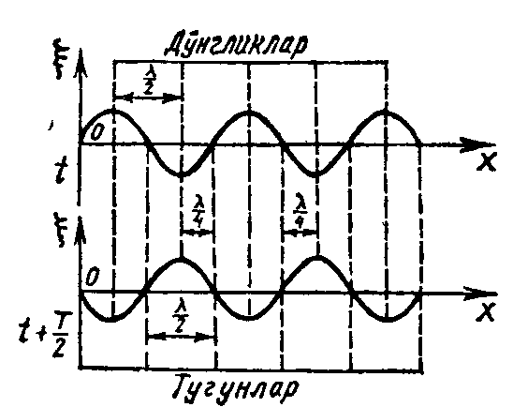

**4.12 – rasm.**

**Do‘ngliklar**

shartni qanoatlantiruvchi nuqtalarda turg‘un to‘lqin amplitudasining maksimal qiymati 2*A* ga teng bo‘ladi. Bu nuqtalar turg‘un to‘lqinning ***do‘ngliklari*** deb ataladi. (2–rasm) (4.15) ga asosan do‘ngliklarning koordinatalari uchun

**Tugunlar**

 (4.14)

ifodani hosil qilamiz.



shartni qanoatlantiruvchi nuqtalarda esa turg‘un to‘lqin amplitudasi nolga teng bo‘ladi. Bu nuqtalar ***turg‘un to‘lqinning tugunlari*** deb ataladi (2–rasm). Bundan tugunlarning koordinatalari

 (4.17)

ifoda bilan aniqlanishini topamiz. 2–rasmdan ko‘rinadiki do‘ngliklar va tugunlar bir-biridan to‘lqinning chorak uzunligiga teng masofada joylashadi.

**Savol va topshiriqlar**

1. **To’lqinlar necha xil bo’ladi?**
2. **To’lqin fronti deb nimaga aytiladi?**
3. **To’lqinlar dispersiyasi deb nimaga aytiladi?**
4. **Turg’un to’lqinlar deb nimaga aytiladi?**